ПУБЛІЧНИЙ ЗВІТ
голови Сватівської районної державної адміністрації Дмитра Мухтарова
за 2016 рік

До Зведеного бюджету по Сватівському району за 2016 рік надійшло 178 млн. 439,1 тис. грн., що складає 132,5 % до доведених показників, в тому числі до Державного бюджету перераховано 84 млн. 113,4 тис. грн. (140,7 %).
В порівнянні з аналогічним періодом минулого року до Зведеного бюджету за 2016 рік надійшло податків і зборів на 84 млн.582,6 тис. грн., або на 90,1 % більше.
Надходження до місцевого бюджету Сватівського району за 2016 рік складають 92млн. 867,2 тис. грн. В порівнянні з минулим роком надходження податків і зборів до місцевого бюджету зросли на 52,6 %, або на 32 млн. грн. Збільшились надходження з ПДФО (на 53,4 %), плати за землю та орендної плати за землю (на 46,1 %), єдиного (фіксованого) податку з сільгосптоваровиробників (на 51,3 %), податку на нерухомість (на 236,4 %), єдиного податку з фізичних та юридичних осіб (на 55,0 %). Виконання доведених показників на 2016 рік складає 123,9 %.
Виконання показників надходжень податків і зборів до місцевого бюджету, затверджених органами місцевого самоврядування, за 2016 рік складає 123,9 % Перевиконані всі показники, надходження по яких контролює Сватівська ОДПІ, основні з них – ПДФО (113,6 %), податок на прибуток (730,4 %), плати за землю та орендної плати за землю (127,1 %), єдиний (фіксований) податок сільгосптоваровиробників (173,2 %), єдиного податку з фізичних та юридичних осіб ( на 119,6 %), податок на нерухомість (135,9 %).
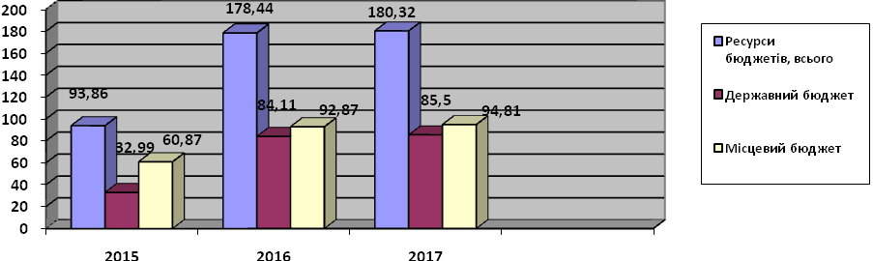
Рис.1.1.1 Динаміка наповнення бюджетів різних рівнів Сватівського району, млн. грн.
Промисловість Сватівського району представлена підприємствами харчової, целюлозно-паперової промисловості, металургії. Галузь харчової промисловості представлена ТОВ «Сватівська олія», ТОВ «Слобожанський завод продтоварів», ТОВ «Сватівський мясокомбінат», ФОП Любий, в галузі переробної промисловості працюють ФОП Немушенко ТМ «СИЛА», доробкою та зберіганням насіння займаються елеватор ФГ Мирна долина, ТОВ «Сватове Агро», виробництвом хліба та хлібобулочних виробів займаються ФОП Давиденко, ТМ Здорові продукти Сватівщини, СФГ «Радуга», на території м. Сватове працюють ПрАТ Райдрукарня та ТОВ Сватівський ливарний завод. Також на території м. Сватове працює Сватівська дільниця Новопськовського МУЕГГ, яки займається розподілом газу та КП Сватове Тепло, що виробляє теплову енергію.
В 2016 році очікується, що обсяги реалізованої продукції складуть 130,1 млн. грн., це на 100,7 % більше минулорічного. В переважній більшості підприємства реалізують олію соняшникову нерафіновану, рафіновану дезодоровану, ливарне виробництво.
Рис. 1.1.2. Динаміка реалізованої промислової продукції, млн. грн.

Сватівський район має найбільшу площу в обробітку землі.
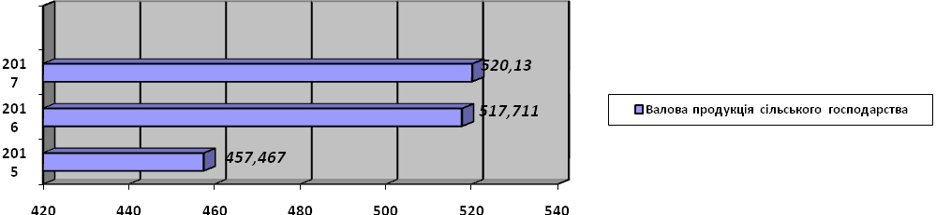
Рис. 1.1.3 Динаміка валової продукції сільського господарства, млн. грн.
2016 року отримано валової продукції сільського господарства по господарствам всіх форм власності на суму 517,7 млн. грн., в тому числі в рослинництві – 454,2 млн. грн., в тваринництві – 63,5 млн. грн. Виробництво зернових культур склало136,9 тис. тонн, олійних культур – 73,6 тис. тонн, в тому числі соняшника – 73,6 тис. тонн, овочів – 15,0 тис. тонн, молока – 15,85 тис. тонн, яєць – 4,7 млн. шт., реалізація м’яса худоби та птиці в живій вазі – 1,43 тис. тонн.
Рис. 1.1.4. Динаміка виробництва та врожайності зернових та зернобобових
Виробництво ранніх зернових культур у фізичній вазі склало 106,4 тис. тонн, з них озимої пшениці - 95,2 тис. тонн. В цілому по району врожайність ранніх зернових культур склала 36,9 ц/га, у тому числі озимої пшениці - 39,3 ц/га.
По валовому виробництву зерна ранніх зернових культур та озимої пшениці в поточному році район знаходиться на першому місці серед сільськогосподарських районів області, а по врожайності - на третьому.
В сільгосппідприємствах району під урожай 2017 року посіяно 25,0 тис. га озимих зернових культур (98% до плану), в тому числі 24,4 тис. га озимої пшениці, 75 га жита, 304 га озимого ячменю. Крім того посіяно 1519 га озимого ріпаку.
Згідно технологій вирощування озимі культури були посіяні з використанням мінеральних добрив. Для цього було закуплено 3700 тонн (180% до плану). Згідно потреби було закуплено і використано протруювачі насіння.
За 2016 рік агроформуваннями району придбано 70 одиниць сільськогосподарської техніки на загальну суму 65,9 млн. грн.; паливно-мастильних матеріалів всього 5068 тонн, в тому числі дизпалива – 3889 тонн, бензину 1008 тонн, мастил – 171 тонн.
Станом на 01.01.2017 року агроформуваннями району виплачено орендної плати за земельні паї 73,8 млн. грн., що складає 99,4% до нарахованого.
Рис. 1.1.5. Динаміка розвитку тваринництва
Чисельність поголів'я великої рогатої худоби 2016 року в агроформуваннях району збільшилося на 120 голів і складає 2996 голів, в т.ч. корів - 1212 голів. Поголів'я свиней за цей період зменшилося на 609 голів і складає 998 голів.
За 2016 рік вироблено молока в агроформуваннях району 5974,3 тонни, реалізовано на забій в живій вазі великої рогатої худоби і свиней – 306,4 тонни. Надій на корову складає 4929кг молока.
Рівень газифікації Сватівського району складає 73,5% (з них у сільській місцевості - 52,2%). У 2016 році рішенням Містківської сільської ради виділено 86 тисяч 257 гривень, на перевипробування збудованого «Підвідного газопроводу до села Містки Сватівського району від АГРС с. Коноплянівка Білокуракинського району (2 пусковий комплекс)».
На даний час об’єкт побудовано, є «Декларація про готовність до експлуатації об’єкта», який належить до I-III категорії складності за №ЛГ142163231457 від 21.11.2016 року.
Проводиться робота щодо передачі збудованого об’єкту в державну власність на баланс спеціалізованого підприємства з газопостачання та газифікації.

Протягом 2016 року по Сватівському району було введенно в експлуатацію 1115 кв. м. індивідуального житла.

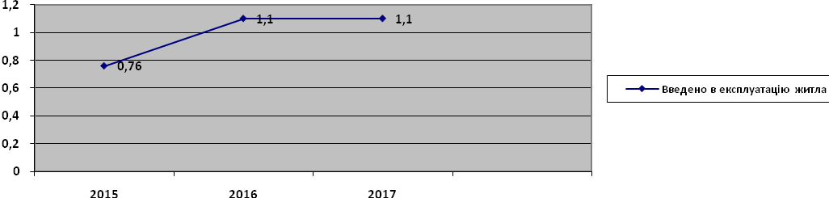
Рис. 1.1.6 Динаміка введення в експлуатацію житла

Мережа комунальних доріг населених пунктів району складає
398,9 км, у тому числі 97% з твердим покриттям. На них розташовано 40 мостів.
У 2016 році було проведено ямковий ремонт на ділянці автодороги Р-07 на суму 785,373 тис. грн, ділянці дороги Р-66 на суму 243,191 тис. грн та на дорогах С131321 на суму 354,765 тис. грн, О131302 – 19,335 тис. грн.

У 2016 році виконані роботи з реконструкції центральної системи водопостачання с.Промінь - с.Петрівка Сватівського району (1 етап). Роботи було виконані за рахунок коштів місцевого бюджету та державного фонду регіонального розвитку.
Теплопостачання. Централізоване теплопостачання обласної психоневрологічної лікарні с. Соснове здійснює комунальному підприємстві «Сватове-тепло». За 2016 рік ним вироблено 4257 Гкал. теплоенергії, відпущено споживачам 4136 Гкал.
Благоустрій територій. 23 квітня 2016року протягом проведення Всеукраїнської акції «За чисте довкілля» та дня благоустрою в Сватівському районі ліквідовано близько 49 несанкціонованих сміттєзвалищ побутових та інших відходів, прибрано та приведено у належний санітарний стан прибудинкові території міста Сватове та району, 39 парків, 5 скверів, 12 дитячих, спортивних та господарських майданчиків, кладовища, братські могили, меморіальний комплекс «Слави пам’яті та скорботи» та місця почесних поховань, вулиці, зупинки міського транспорту, а також території закладів охорони здоров’я, культури та навчальних закладів району.
В період з 15 до 20 квітня на території м. Сватове та сел. Сосновий було посаджено 1040 саджанців лип, що подарував для міста, за власною ініціативою, приватний підприємець Я.Михайлов.

Фінансові результати від господарської діяльності. У 2016 році очікується отримати 411 млн. 95,02 тис. грн. прибутку від діяльності 33 підприємств, що на 33% більше ніж у 2015 році. Очікувана питома вага прибуткових підприємств складає 91%. Збитки від звичайної діяльності до оподаткування становитимуть 12млн. 45,0 тис. грн. Сальдо фінансового результату до оподаткування складатиме 399 млн. 50,02 тис. грн., що на 31% більше ніж у 2015 році.
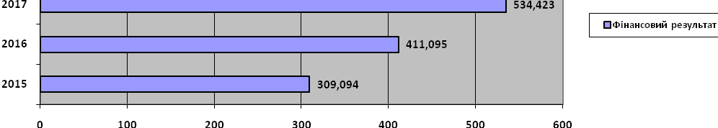
Рис. 1.1.7. Динаміка фінансових результатів, млн. грн.

Мале та середнє підприємництво має важливе значення для розвитку економіки району. В переважній більшості підприємці працюють в галузі сільського господарства та торгівлі. Основна частина надходжень податків до бюджетів усіх рівнів здійснюється саме від малого та середнього бізнесу.
Станом на 01.01.2016 року в районі налічується 974 суб’єкти малого та середнього бізнесу:
206 - малі підприємства;
10 - середні підприємства;
831 - фізичні особи підприємці.
У 2016 році очікується зростання кількості суб’єктів малого і середнього бізнесу до 1073 одиниць (110,1 % до рівня 2015 року), у тому числі:
- 209 малих підприємств (101,5% до рівня 2015 року);
- 10 середніх підприємств ( на рівні 2015 року);
- 923 фізичних осіб-підприємців (111,1% до рівня 2015 року).

Рис. 1.1.8. Динаміка кількісних показників, суб’єктів підприємництва, один.
У 2016 році очікується зростання кількості зайнятих працівників на малих підприємствах до 1369 осіб, що на 1,8% більше ніж у попередньому році (в 2015 році – 1344 осіб) а кількість зайнятих працівників на середніх підприємствах зросте на 0,6% та складе 857 осіб (в 2015 році – 852 особи).
Очікувана кількість фізичних осіб-підприємців разом з найнятими ними працівниками в 2016 році складе 1135 осіб, що становить 112,1% до рівня 2015 року (в 2015 році – 1012 осіб).
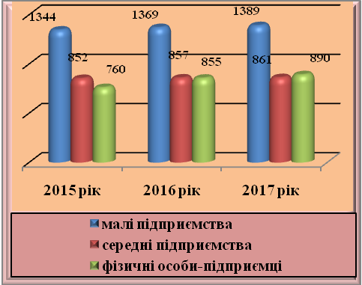
Рис. 1.1.9. Динаміка зайнятих у малому та середньому підприємництві, осіб
У 2016 році очікується надходження податків, сплачених малими і середніми підприємствами, фізичними особами-підприємцями до бюджетів усіх рівнів у сумі 108,2 млн грн, або на 19,6 млн грн більше 2015 року(122.1%).
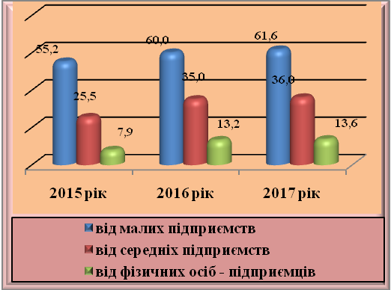
Рис. 1.1.10. Динаміка надходжень до бюджетів усіх рівнів, млн. грн.
Питома вага обсягів реалізованої продукції (робіт, послуг) станом на 01.01.2016 року малими підприємствами від загального обсягу реалізованої продукції (робіт, послуг) становить 46,3%, середніми підприємствами – 53,7%. У 2016 році очікується збільшення питома вага обсягів реалізованої продукції (робіт, послуг) малими підприємствами до 47,5%, а 2017 році планується збільшення до 48,0% за рахунок збільшення кількості малих підприємств.
Створюються умови для зайнятості населення. Так, у
2016 році за рахунок підприємств малого та середнього бізнесу було створено 153 нових робочих місць, що на 10.8% більше ніж у 2015 році (в 2015 році створено 138 нових робочих місць). Нові робочі місця створюються, в основному, у торгівлі та сільському господарстві.
Споживчий ринок району насичений товарами в достатніх обсягах та широкому асортименті. За рахунок районних виробників сьогодні повністю забезпечується попит населення в таких продовольчих товарах, як хлібобулочні, м’ясо, молоко, яйце, олія, картопля, овочі.
Для насичення ринку товарами місцевого виробництва в районі, всі виробники продовольчих товарів та хлібо-булочних виробів мають власні торгові підприємства (17 магазинів).

У 2016 році відкрито 4 магазини, загальною площею 112 кв. м, додатково створено 8 робочих місць.
Обсяг обороту роздрібної торгівлі з урахуванням товарообороту як юридичних так і фізичних осіб за розрахунковими даними у 2016 році складе 521,6 млн. грн, що становить 115,4% у фактичних цінах до рівня 2015 року.

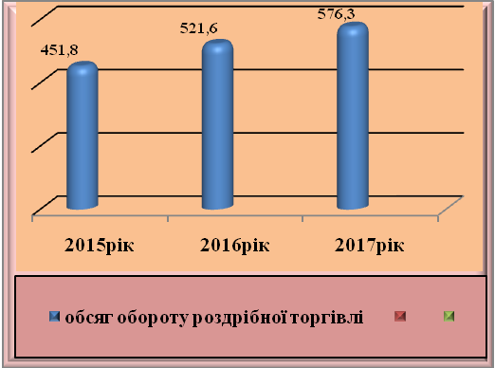
Рис. 1.1.11. Динаміка обсягу обороту роздрібної торгівлі, млн. грн
В районі функціонує 37 стаціонарних підприємств побутового обслуговування населення, з яких 36, або 97,3 %, знаходиться в м. Сватове.
З метою задоволення потреб сільського населення району в побутових послугах організоване виїзне обслуговування з використанням попередніх замовлень. Надаються такі послуги, як ремонт теле-, радіо - апаратури, перевезення вантажів, будівництво та ремонт житла, ритуальні послуги.
Сучасний стан побутового обслуговування, особливо у сільській місцевості, не задовольняє потреби населення та має ряд проблем, що впливають на рівень споживання послуг та якість обслуговування.
Обсяг реалізованих послуг у 2016 році очікується у сумі 71,8 млн грн, що становить 125,4% до рівня 2015 року.
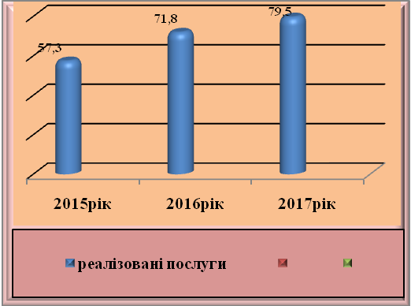
Рис. 1.1.12. Динаміка обсягу реалізованих послуг, млн. грн
Управління об’єктами комунальної власності.
У 2016 році об’єкти районної власності очікують отримати чистий дохід від реалізації продукції (робіт, послуг) у сумі 681,2 тис. грн., що на 47% більше ніж у 2015 році. Собівартість реалізованої продукції становитиме 1141,0 тис. грн., це на 8% більше від попереднього року.
Крім того в районі працюють об’єкти міської комунальної власності, а саме КП «Сватове-тепло», МКП «Сватівський водоканал», КП «Сватове-благоустрій».
Бюджетні інвестиції З метою залучення інвестиційних коштів з різних джерел фінансування (державний бюджет, місцевий бюджет, міжнародна технічна допомога) в 2016 році було подано 7 інвестиційних пропозицій до Державного фонду регіонального розвитку які можуть фінансуватися в 2016 році на загальну суму 14034,5 тис. грн. Конкурсною комісією підтримано 2 проекти загальною вартістю 6776,946 тис. грн, з яких 6099,174 тис. грн кошти державного фонду регіонального розвитку, 677,685 тис. грн – кошти місцевих бюджетів. Це проект «Реконструкція котельні №5 під позашкільну установу з оздоровчим плавальним басейном кв. Незалежності 2, м. Сватове Луганської обл. (перерахунок кошторисної документації)» та Реконструкція центральної системи водопостачання с.Промінь - с. Петрівка, Сватівського району, Луганської області. 1-й етап (коригування). Проект з реконструкції водопроводу було реалізовано повністю, а будівництво басейну, в зв’язку з проведенням декількох тендерних процедур, та не відповідності технічної документації потребам, не було реалізовано. Також за рахунок субвенції на соціально-економічний розвиток територій реалізуються наступні проекти: «Капітальний ремонт приміщення дитячого садка, смт. Н.Дуванка Сватівського району» на суму 660,0 тис. грн та «Капітальний ремонт комунального закладу ДНЗ «Ластівка» с. Мілуватка Сватівського району» загальною сумою 290 тис. грн. «Проведення робіт із заміни вікон та дверей Навчально-виховного комплексу “Свистунівська загальноосвітня школа I—III ступенів — дошкільний навчальний заклад” в селі Свистунівка Сватівського району загальною сумою 287,5 тис. грн. «Проведення робіт із заміни вікон та дверей місцевої загальноосвітньої школи I—II ступенів в селі Містки Сватівського району» загальною сумою 455,0 тис. грн. «Проведення робіт з освітлення вулиць в селі Кругле Сватівського району» на суму 420 тис. грн., «Придбання навчального обладнання для загальноосвітніх шкіл Сватівського району» на суму 500 тис. грн.
Відповідно до розпорядження керівника Луганської обласної військово – цивільної адміністрації „ Про затвердження Переліку об’єктів і заходів, що будуть здійснюватись за рахунок залишків коштів місцевих бюджетів населених пунктів Луганської області, на території яких органи державної влади тимчасово не здійснюють свої повноваження” від 11.07.2016 № 402 по Сватівському району було затверджено дев’ять об’єктів (заходів), на загальну суму фінансування 6000,0 тис. грн.
Розпорядником даних коштів, та відповідно замовником робіт, згідно з розпорядженням керівника Луганської обласної військово – цивільної адміністрації „Про внесення змін до обласного бюджету на 2016 рік” від 19.08.2016 № 484 визначено управління капітального будівництва Луганської облдержадміністрації. За інформацією управління капітального будівництва облдержадміністрації станом на 01.01.2017 року повністю завершено виконання робіт з капітального ремонту п’яти об’єктів, а саме: будівель інфекційного та хірургічного відділень Сватівської центральної районної лікарні, мереж водопостачання та водовідведення будівель КУ "Центр первинної медико-санітарної допомоги Сватівського району", будівлі Містківської загальноосвітньої школи I-III ступенів, а також будівлі Сватівської районної школи мистецтв ім. В. Зінкевича.
У демографічній сфері зберігається тенденція до зниження чисельності населення. Разом з тим спостерігається збільшення кількості народжених та зменшення кількості померлих.
За підсумками року очікується зниження чисельності наявного населення на 1,6 % (майже 500 чоловік). Зменшення чисельності населення відбувається насамперед за рахунок значної різниці між померлими та народженими (майже в 3 рази). В 2016 році очікується природне скорочення населення на 450 осіб.
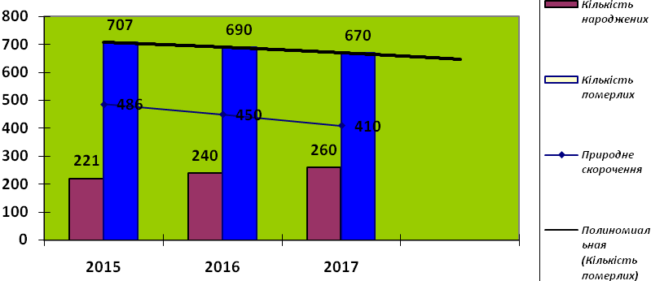
Рис.1.1.13.Природний баланс населення, осіб

Середньомісячна заробітна плата в розрахунку на одного штатного працівника за 2016 рік очікується в розмірі 3690 грн., що на 28,8 % більше минулорічного показника.
Соціальний захист. За сприянням центру зайнятості у звітному періоді роботу отримали 496 осіб.
Рівень працевлаштування склав 32,3 %, що більше проти аналогічного періоду 2015 року на 5,3%.
Станом на 01.01.2017 року на обліку перебуває 458 безробітних громадян, із них отримують допомогу по безробіттю 425 чол.

За 2016 рік управлінням соціального захисту населення Сватівської райдержадміністрації призначено та виплачено державні допомоги:
- за Законом України «Про державну допомогу сім’ям з дітьми» - 1550 отримувачам на суму 24194,0 тис. грн;
- за Законом України «Про державну соціальну допомогу інвалідам з дитинства та дітям-інвалідам» – 403 отримувачам на суму 7282,5 тис. грн;
- за Законом України «Про психіатричну допомогу» - 50 отримувачам на суму 1197,7 тис. грн;
- за Законом України «Про державну соціальну допомогу малозабезпеченим сім’ям» - 312 сім’ям на суму 9784,4 тис. грн;
- за Законом України «Про соціальні послуги» - 171 отримувачу на загальну суму 262,2 тис. грн;
- за Законом України «Про забезпечення прав і свобод внутрішньо переміщених осіб» - 450 отримувачам на загальну суму сс тис.грн.
Протягом 2016 року житлові субсидії призначено:
- для відшкодування витрат на оплату житлово-комунальних послуг – 4769 сім’ям на суму 3409,402 тис. грн;
- для відшкодування витрат на придбання твердого палива – 453 сім’ям на суму 755,0 тис. грн.
Протягом 2016 року проведено нарахування компенсацій на придбання твердого палива та скрапленого газу 294 особам.
Протягом року видано 20 путівок одиноким громадянам похилого віку та інвалідам для поселення до Сватівського обласного будинку-інтернату.
Проведено виплату 1520 ветеранам війни одноразової грошової допомоги до 5 травня на загальну суму 1334,734 тис.грн.
Нараховано підприємствам за надані пільги на житлово–комунальні послуги на загальну суму 6568,6 тис.грн.
Протягом 2016 року пройшли курс санаторно-курортного оздоровлення:
- 13 інвалідів загального захворювання в санаторіях «Салют», «Слава», «Перемога», «Артика» (м.Бердянськ), ім. Пірогова (м. Одеса), «Перлина» (смт Новопсков);
- 1 інвалід війни в санаторії «Перлина» (смт Новопсков);
- 2 учасника АТО в санаторіях «Орізонт» (Одеська обл.), «Карпати».
Протягом цього року 13 осіб із числа учасників АТО взято на облік для забезпечення санаторно- курортними путівками.
З метою соціального захисту найбільш вразливих верств населення району, які опинилися в скрутному матеріальному становищі через хворобу, стихійне лихо, нещасний випадок, втрату близьких родичів тощо проведено 11 засідань комісії з питань надання одноразової матеріальної допомоги за рахунок коштів районного бюджету. За рішенням комісії 121 громадянину району надано матеріальну допомогу на загальну суму 168,9 тис.грн. Крім того, протягом 2016 року спеціалістами УСЗН було прийнято 1493 заяви з відповідним пакетом документів від громадян, домогосподарства яких постраждали внаслідок надзвичайної ситуації, що виникла 29.10.2015 на території м. Сватове. Проведено виплати одноразової матеріальної допомоги на ліквідацію наслідків надзвичайної ситуації 1492 громадянам на загальну суму 4476 тис. грн.
На території Сватівського району обліковано 6542 внутрішньо переміщених осіб (далі – ВПО).
Більшість ВПО, які прибули на територію Сватівського району, потребують матеріальної, соціальної та інших видів допомоги.
Розпорядженням голови райдержадміністрації від 12 січня 2015 року за № 3 створена комісія з питань призначення одноразової грошової допомоги постраждалим особам чи особам, які переміщуються з тимчасово окупованої території України та районів проведення антитерористичної операції. Протягом 2016 року відбулося 4 засідання вищезазначеної комісії, за результатами яких прийняті рішення про надання грошової допомоги на загальну суму 17 тис. 640 грн.
З метою підвищення рівня соціального захисту учасників АТО, членів їх сімей та сімей загиблих учасників АТО, підтримання їх належного морально-психологічного стану рішенням сесії Сватівської районної ради від 12.05.2016 № 8/5 було затверджено районну комплексну Програму соціальної підтримки сімей учасників антитерористичної операції, військовослужбовців і поранених учасників АТО та вшанування пам’яті загиблих на 2016-2017 роки. З метою поліпшення матеріального становища вищезазначеної категорії громадян розпорядженням голови райдержадміністрації від 09.08.2016 № 356 затверджено склад комісії з надання одноразової грошової допомоги за рахунок коштів районного бюджету сім’ям загиблих учасників антитерористичної операції, пораненим, демобілізованим учасникам АТО та особам, які вступили на військову службу за контрактом до Збройних Сил України (далі – Комісія). Відповідно до рішень Комісії на теперішній час матеріальну допомогу надано 113 учасникам АТО на загальну суму 235,0 тис. грн, в тому числі: 2 пораненим учасникам АТО; 70 демобілізованим учасникам АТО; 31 особі, яка вступила на військову службу за контрактом до Збройних Сил України; 14 учасникам АТО надана допомога на придбання дров.
Освіта. Станом на 01.01.2017 року в районі функціонує 21 дошкільний навчальний заклад, серед яких 4 ясел-садків, 10 дитячих садків, 7 навчально-виховних комплексів «загальноосвітній навчальний заклад – дошкільний навчальний заклад»; із них 13 ДНЗ та 7 НВК знаходяться у комунальній власності, 1ДНЗ – у приватній власності. При діючих дошкільних навчальних закладах функціонує 3 групи короткотривалого перебування, що розташовані в орендованих приміщеннях.
В стадії вирішення питання щодо проведення за кошти Дитячого фонду ООН ЮНІСЕФ в рамках проекту «Створення місць в дошкільних навчальних закладах» капітальних ремонтів КДНЗ «Ромашка» Гончарівської сільської ради та КДНЗ «Оленка» Містківської сільської ради, які за типовим проектом розраховані на 2 групи, фактично функціонують по одній групі, другі не використовуються понад 16 років. Проведені неодноразові обстеження будівель та приміщень уповноваженими представниками ЮНІСЕФ, за кошти з місцевого бюджету виготовлені проектно-кошторисні документації.
Протягом року капітально відремонтовані будівлі 7 комунальних дошкільних навчальних закладів: КДНЗ № 1 «Малятко» (1292,8 тис.грн.), КДНЗ № 2 «Веселка» (284,4 тис.грн.), КДНЗ № 3 «Журавка»( 865,5 тис.грн.) Сватівської міської ради; КДНЗ «Калинка» Коломийчиської сільради (58,3 тис.грн.); КДНЗ «Барвінок» Куземівської сільради (49,7 тис.грн.); КДНЗ «Теремок» Куземівської сільради (105,7 тис.грн.); КДНЗ «Берізка» Оборотнівської сільської ради (209,2 тис.грн.) та приватний ДНЗ «Сонечко» (21,4 тис.грн.); проведені якісні поточні ремонти. В цілому на підготовку будівель та приміщень ДНЗ до нового навчального року витрачено 2934,9 тис.грн.
За звітний період модернізована матеріально-технічна та навчальна база дошкільних навчальних закладів на загальну суму 970,9 тис.грн., а саме:
в ДНЗ міськради придбаний м'який інвентар (постільна білизна, подушки, штори, ковдри, дитячі костюми), дитячі меблі, пилососи, посуд, навчальні посібники; в КДНЗ «Теремок»- холодильник, ліжка, постільну білизну; в КДНЗ «Оленка» - електроплиту, ліжка, постільну білизну.
В рамках проекту «Створення місць в дошкільному навчальному закладі» Дитячим фондом ООН ЮНІСЕФ комунальному ДНЗ «Оленка» Містківської сільської ради безкоштовно передано 40 комплектів постільної білизни, яка потрібна для оснащення додаткової групи, та 4 спортивних мати. Планується завезення комплекту дитячих меблів для другої групи.

У 2016/2017 навчальному році в районі функціонує 21 загальноосвітній навчальний заклад комунальної форми власності. Мережа класів денної форми навчання становить 200 класів, у яких навчається 2979 осіб, що на 105 осіб менше, ніж у минулому навчальному році. Середня наповненість класів по району становить 15 осіб (по місту – 20, у сільській місцевості - 10). Середня наповненість шкіл по району становить 42% (по місту – 60%, у сільській місцевості – 27%).
За рахунок районного бюджету забезпечено безкоштовним харчуванням учнів початкових класів та дітей пільгових категорій. У 2016 році на організацію харчування з районного бюджету було виділено 1170,7 тис. грн. (середня вартість обіду становить 5,15 грн.). Для учнів 5-11 класів організовано гаряче харчування за кошти батьків.
У 2016/2017 навчальному році організовано підвезення 359 дітей (339 учнів та 20 дітей дошкільного віку). У підвезення задіяно 14 шкільних автобусів, що знаходяться на балансі відділу освіти.
У 2016 році на умовах співфінансування (70% державний бюджет та 30% обласний бюджет) придбано шкільний автобус для НВК «Оборотнівська ЗОШ І-ІІІ ступенів – ДНЗ» вартістю 1 млн 320 тис грн.
У 2016 році матеріально-технічну базу загальноосвітніх шкіл та позашкільних навчальних закладів було поповнено навчальним обладнанням на загальну суму 1 млн. 305 тис 340 грн. за рахунок коштів державного, обласного, районного бюджетів, а також субвенцій територіальних громад та благодійних внесків.
Значна увага була спрямована на капітальні та поточні ремонти в загальноосвітніх навчальних закладах.
Міжнародною організацією з міграції в рамках проекту «Всебічна стабілізаційна підтримка внутрішньо переміщених осіб та постраждалого населення в Україні» за рахунок реалізації проекту «Створення осередку соціальної згуртованості та інтеграції ВПО» замінені вікна в класних кімнатах на енергозберігаючі в Коломийчиській ЗОШ І-ІІІ ст. (30 шт.) та Нижньодуванській ЗОШ І-ІІІ ст. (67).
З районного бюджету виділені кошти:
- на заміну опалення та ремонту спортзалу в Сватівській ЗОШ І-ІІІ ст. №6 450 тис. грн. та 36 тис. 348 грн. відповідно;
- капітальний ремонт даху Сватівської ЗОШ І-ІІІ ст. №8 1071 тис. 614,19 грн.;
- ремонт стелі у Сватівському районному молодіжному центрі «Слобожанська духовна криниця ім. М. Щепенка» (190 тис. грн.);
- заміну покрівлі на основному приміщенні та 46 вікон на металопластикові у Сватівській ЗОШ І-ІІІ ст. №1 (509 тис. 579 грн.);
- заміну підлоги в Райгородській ЗОШ І-ІІ ст. (79 тис. 91 грн.);
- ремонт покрівлі та вікон (6 шт.) в Гончарівській ЗОШ І-ІІІ ст. (93 тис. 155 грн.);
- заміну вікон на металопластикові (12 шт.) в Коломийчиській ЗОШ І-ІІІ ст. (85 тис. 009 грн.);
- заміну димовивідної труби в НВК «Ковалівська ЗОШ І-ІІІ ст.-ДНЗ» (32,3 тис. грн.);
- заміну вікон та дверей на металопластикові у спортзалі НВК «Преображенська ЗОШ І-ІІ ст.-ДНЗ» (152 тис. 207 грн.);
- заміну вікон та дверей на металопластикові у спортзалі НВК «Свистунівська ЗОШ І-ІІІ ст.-ДНЗ» (68 тис. 169 грн.);
- заміна вікон на металопластикові у НВК «Петрівська ЗОШ І-ІІІ ст.-ДНЗ» (14 шт.) – 64 тис. 570 грн;
- придбання котлів для Сватівської ЗОШ І-ІІІ ст. №2 (150, 0 тис. грн.).
Завдяки субвенціям, наданим відділу освіти сільськими радами, замінені вікна на енергозберігаючі в НВК «Петрівська ЗОШ І-ІІІ ст.-ДНЗ» ( 7 шт. на суму 24 тис. 628 грн.), НВК «Стельмахівська ЗОШ І-ІІ ст.-ДНЗ» (33шт. на суму 88 тис. 091 грн.), Куземівській ЗОШ І-ІІІ ст. ( 26 шт. 87 тис. 000 грн.), НВК «Свистунівська ЗОШ І-ІІІ ст.-ДНЗ» (22 шт. на суму 87 тис. 581 грн.), НВК «Ковалівська ЗОШ І-ІІІ ст.-ДНЗ» замінені двері центрального входу та їдальні (40,0 тис. грн.).
У НВК «Сватівська ЗОШ І ст.-гімназія» з залишку освітньої субвенції рішенням сесії виділені кошти на заміну підлоги. Частково замінено систему опалення (близько 100 м.).
Крім того, у всіх навчальних закладах району протягом 2016 року за залучені кошти 1733 тис. 476 грн. (з них кошти шефів – 1248 тис. 988 грн. та батьків – 484тис. 488 грн.) здійснені поточні ремонтів навчальних кабінетів, спортзалів,майстерень, їдалень. Здійснено часткову заміну системи опалення в НВК «Свистунівська ЗОШ І-ІІІ ст.-ДНЗ». Замінено 36 метрів труби та 5 радіаторів в спальному приміщенні ДНЗ та чотирьох класних кімнатах.

Матеріально-технічна база позашкільних навчальних закладів також систематично поповнюється. Так, у 2016 році матеріально-технічну базу Сватівського районного молодіжного центру було поповнено на 284 тис. 994 грн., з них – 260 тис. 094 грн. – бюджетні кошти. Придбано туристичне обладнання, комплект звукопідсилювальної апаратури та інше обладнання.
Для Нижньодуванської ДЮСШ були придбані тренажери вартістю 14 тис. 999 грн. Матеріально-технічна база Сватівської ДЮСШ протягом 2016 року була поповнена спортивним інвентарем на загальну суму 42 тис. 779 грн.

Одним із шляхів патріотичного виховання дітей є краєзнавча робота. А однією з ефективних форм краєзнавства є діяльність шкільних музеїв. На базі загальноосвітніх навчальних закладів району працюють 16 музеїв, робота яких спрямована на збереження історичного минулого українського народу
Значна робота була проведена колективами шкіл, дошкільних закладів та Сватівським районним молодіжним центром «Слобожанська духовна криниця ім. М. Щепенка» щодо надання посильної допомоги військовослужбовцям, які дислокуються на території нашого міста і району та воїнам, які знаходяться в зоні АТО. РМК здійснював методичний супровід благодійних акцій: «Допоможи військовослужбовцям», «Надія», «Миколайчики для героїв». Також колективи шкіл підтримали ініціативу благодійного «Фонду розвитку Сватівщини» щодо проведення патріотичної акції з виготовлення зимових маскувальних сіток для військовослужбовців, які знаходяться в зоні антитерористичної операції. З ініціативи Міжнародного благодійного фонду «Час служити», проводилась Всеукраїнська патріотична акція «Подаруй солдату свято». За ініціативи громадської організації «Громадянська ініціатива інтелігенції Сватівщини» в районі проводиться благодійна акція «Великодній кошик для військовослужбовців». За ініціативи Всеукраїнської молодіжної громадської організації «Студентське братство» протягом перших двох тижнів лютого в школах району тривала акція по виготовленню святкових листівок – «валентинок» для героїв. Школярами було виготовлено понад 1500 примірників «валентинок». Впродовж лютого та березня по всій територій нашої країни пройшли акції на підтримку незаконно ув'язненої української льотчиці Надії Савченко. Не залишилась осторонь навчальні заклади Сватівського району, разом із оператором поштового зв’язку «Укрпошта», взяли участь в Акції «Надія Савченко чекає від тебе листа». Учні, педагоги та батьки активно долучилися до національної патріотичної хвилі щодо підтримки легендарної української льотчиці, учасниці бойових дій в зоні проведення АТО написали понад 300 листів та намалювали 52 малюнка, із них 103 - це індивідуальні листи. Колективи шкіл та позашкільних закладів підтримали ініціативу громадської організації «Громадянська ініціатива інтелігенції Сватівщини» про проведення патріотичної акції «Червоні маки Пам’яті Перемоги та вшанування жертв Другої світової війни». Учнями шкіл, вихованцями гуртків, педагогами було виготовлено близько 3000 патріотичних застібок у вигляді червоного маку, котрі були подаровані військовослужбовцям.
Сфера фізичної культури та спорту. У межах районної цільової програми національно-патріотичного виховання молоді Сватівського району на 2016-2020 роки було організовано та проведено районні етапи патріотичного фестивалю школярів України «Нащадки козацької слави» та Всеукраїнської дитячо-юнацької військово-патріотичної гри «Сокіл» («Джура»).
У поточному 2016-2017 навчальному році позакласною спортивною роботою охоплено 494 учні. В 8 закладах освіти району за рахунок бюджетного утримання працює 18 гуртків спортивного профілю (5 з видів спорту, 16 з загально-фізичної підготовки), в них роботою охоплено 274 учнів. Ще в 9 закладах працює 16 спортивних гуртків ЗФП, що діють на безоплатній для вчителів фізичної культури основі. В них займається 220 учнів. Із загального числа гуртків 18 мають військово-патріотичне спрямування, в них займається 270 вихованців.
Станом на 01.01.2017 року позашкільною фізкультурно-спортивною освітою охоплено 375 учні – 165 в Сватівській ДЮСШ (4 відділення, 12 навчально-тренувальних груп) та 210 в Нижньодуванській ДЮСШ (3 відділення, 13 груп). Розвивається 4 олімпійських види спорту: футбол, волейбол, дзюдо, карате-до, та види, що не входять в програму олімпійських ігор: гирьовий спорт, самбо, сумо, армспорт.
Загалом позашкільною спортивно-масовою та фізкультурно-оздоровчою роботою охоплено 869 учнів загальноосвітніх закладів, що складає 29,2 % від загальної чисельності школярів району.

Оздоровлення. З метою реалізації державної політики у сфері оздоровлення та відпочинку дітей та на виконання Районної програми „Оздоровлення та відпочинок дітей Сватівського району у 2016 році» протягом 2016 року оздоровлено в УДЦ „Молода гвардія” 21 дитину, в ДП УДЦ «Артек» оздоровлено 10 дітей.
На виконання розпорядження голови райдержадміністрації від 11.04.2016 №178 «Про організацію оздоровлення та відпочинку дітей у 2016 році» в Сватівському районі влітку 2016 року працював 21 заклад оздоровлення та відпочинку, з них:
- 1 заміський;
- 20 з денним перебуванням;
В період з 30 травня по 16 червня 2016 року на базі загальноосвітніх навчальних закладів району працювало 20 таборів з денним перебуванням, де відпочило 592 учні ( 587 дітей за бюджетні кошти, 5 - за залучені).
Всього для організації відпочинку дітей в таборах з денним перебуванням влітку 2016 року було витрачено 164360 грн. бюджетних коштів та 125 тис. 395,17грн. позабюджетних коштів (в минулому році –127 тис. 768,08 грн.). Разом 289 тис. 755,17 грн (в минулому році – 267 тис. 768,08 грн.).
Сватівський районний комунальний позаміський заклад оздоровлення та відпочинку «Гончарівський» працював у дві зміни з 12 червня по 25 липня. Як і в минулому році, вартість путівки складала 3000 грн. Протягом оздоровчого періоду в закладі оздоровилося 250 дітей (по 125/125 дітей відповідно по кожній зміні), з них: 118 дітей пільгових категорій за бюджетні кошти на суму 312, тис. грн. ( в минулому році 93 дітей пільгових категорій на суму 246 тис. 750 грн.).
Загалом на організацію оздоровлення та відпочинку дітей було витрачено 1039 тис. 755 грн., з них:, 476 тис. 360 грн. – кошти районного бюджету 563 тис. 395 грн. залучені кошти.

Захист дітей. Станом на 01.01.2017 на обліку служби у справах дітей перебуває 79 дітей, які потрапили у скрутні життєві обставини, з них: в зв′язку з ухилянням батьків від виконання батьківських обов′язків – 75 дитина, скоєнням насильства над дитиною – 3, у зв’язку із постійним залишенням місця проживання – 1. У звітному періоді під час 8 профілактичних рейдів були обстежені житлово-побутові умови проживання 79 дітей, які проживають в 65 сім’ях.
Протягом 2016 року проведено 14 засідань районної комісії з питань захисту прав дитини, на яких були заслухані 52 батька з приводу неналежного виконання ними батьківських обов’язків. До Сватівського ВП ГУНП в Луганській області направлені клопотання про притягнення до адміністративної відповідальності 59 батьків. Завдяки системній роботі в районі було попереджене соціальне сирітство 51 дитини, сім’ї яких були збережені завдяки застосуванню усіх методів і форм роботи існуючих соціальних суб’єктів.

Охорона здоров’я. Система охорони здоров'я району представлена мережею лікувально-профілактичних установ, у тому числі:

Сватівське районне територіальне медичне об'єднання:

-КУ «Сватівська ЦРЛ»

-КУ «Сватівська районна стоматологічна поліклініка»

КЗ «Центр ПМСД Сватівського району»
До складу Комунальної установи «Центр первинної медико санітарної допомоги Сватівського району» входять 10 амбулаторій загальної практики сімейної медицини та 23 фельдшерських пункти, які обслуговують 35368 чоловік. Міське населення обслуговують амбулаторії №1, №2 м.Сватове.
Забезпеченість стаціонарними ліжками збільшилася на 1,39% і склала 55.13 на 10 тис. населення або 195 ліжок.
За 2016г за рахунок місцевого бюджету:
-для КУ «Центральна районна лікарня» - була придбана комп'ютерна техніка, лампа щілинна ЩЛ-2Б - на суму 23,4 тис. грн., набір офтольмологічний пробний очкових лінз 266 - на суму 9,6 тис. грн., центрифуга медична РС - на суму 170,0 тис. грн., рентгенологічний комплекс діагностичний з цифровою обробкою зображення РДК-ВСМ на 2 робочих місця - 2305,0 тис. грн., трьохфазний електронний стабілізатор напруги Елекс ГЕРЦ М 16-3/125–74,0тис.грн.. візок для перевезення хворих зі знімними ношами ТБС-150-7,0тис.грн.
-для КУ «ЦПМСД у Сватівському районі» - 2 автомобіля ЗАЗ SENS,TF698К22 вартістю 320,1тис.грн, електрокардіограф цифровий «Біомед»ECG-300G вартістю 39,7 тис. грн., апарат вимірювання гемоглобіну 24,0тыс.грн., газовий котел АОГ-100 «Маяк»-43,5тис.грн., газовий лічильник «Метрікс»-6,5тис. грн., 6 персональних комп'ютерів та обладнання до них.
За позабюджетні кошти надійшли:
-для КУ «Центральна районна лікарня» – автомобіль LADA 212140 держ. № ВВ4623СР на суму – 122,4тис. грн., 1 електрокардіограф «Мідас-Екит» -11,0тис.грн., 1 системний блок – 6,3тис.грн.,ультразвуковий скалер автономний WOODPEKER UDS-L LED зі світлом-8,9тис. грн.
За рахунок спеціального фонду було придбано електрокардіограф малогабаритний переносний одноканальний. МІДАС-ЕКІТ - на суму 9,3тис.грн.
- для КУ «ЦПМСД у Сватівському районі» - принтер на суму 9,6тис.грн.,2 ноутбука на суму 20,0тис. грн.,2 електрокардиографа ECG-300G Біомед на суму 39,7тис.грн.
За рахунок місцевого бюджету за 2016г:
в КУ «Центральна районна лікарня» :
- проведено капітальний ремонт будівель Сватівського РТМО на загальну суму – 1091,7тис.грн.
- проведена заміна дверних укосів та їх ремонт у відділеннях, коридор і буфетна педіатричного відділення, коридор поліклінічного відділення, і частково відремонтовано приміщення неврологічного відділення. Зроблено зміцнення цегляних стін терапевтичного і трансфузіологічного відділення.
- відремонтовано повністю інфекційне та хірургічне відділення на суму-2 343,4тис.грн.
-КУ «ЦПМСД у Сватівському районі»:
- проведено капітальні ремонти за рахунок Міжнародної організації з міграції (МОМ) в Україні у ФП с. Коломийчиха на суму 193,1тис.грн. і в АОПСМ Н-Дуванка на суму 629,7тис. грн.
За рахунок державного бюджету був зроблений ремонт даху гаражів центру на суму 83,0тис.грн.,і проведено капітальний ремонт водопостачання та водовідведення по КУ «ЦПМСД у Сватівському районі» на суму 290,0тис.грн.
Культура. В 2016 році в галузі культури на здійснення ремонтних робіт витрачено бюджетні кошти в сумі 1 млн. 432,3 тис. грн. з них 811,6 тис. грн. на проведення ремонтних робіт у закладах міста та 408,7 тис. грн. на проведення поточних ремонтів сільських клубних закладів.
На проведення капітальних ремонтів сільських клубів було витрачено кошти в сумі 212 тис. грн. з них Коломийчиського сільського клубу 100 тис. грн. та на ремонт Стельмахівського сільського будинку культури – 112 тис. грн.
У центральній районній бібліотеці ім. Т.А. Полякова в рамках перемоги в проекті Міжнародної організації з міграції «Підтримка стабілізації громад, що зазнали наслідків конфлікту на Донбасі» проект «Єднаймося: разом – сила!», який направлений на підвищення інтеграції ВПО громади та згуртування громади, облаштовано санітарну кімнату, зроблено частковий ремонт освітлення, проведено заміну системи опалення і перебудовано кімнати в дитячому відділі.
Для поліпшення матеріально-технічної бази закладів культури району за 2016 рік затрачено кошти в сумі 1 млн. 283,1 тис. грн.
Завдяки участі у проекті «Кампанія за права людини в Україні з використанням інструментів Міжнародного фестивалю документального кіно про права людини DocudaysUA» в травні місяці при Сватівський районній бібліотеці створено кіноклуб медіа-просвіти з прав людини.
В ході реалізації «Районної програми розвитку міжрегіональних культурних зв’язків на 2015-2017 роки» художні аматори сватівщини взяли участь у конкурсах та фестивалях, які проходили на Харківщині, Житомирщині, Хмельниччині, Тернопільщині.
Вихованці Сватівської районної школи мистецтв ім. В. Зінкевича взяли участь у 23 конкурсах різного рівня, працівники КЗ «Сватівський районний народний дім «Сватова-Лучка» взяли участь у 21 фестивалях та конкурсах та здобули 64 призових місця.

Заступник начальника
управління економічного розвитку С.В. Гургуц

